Pārskats par ēkas energosertifikāta aprēķinos izmantotajām ievaddatu vērtībām

Administratīvā ēka
(nosaukums)

Zemgales iela 29, Olaine, Olaines novads, LV-2114
(adrese)

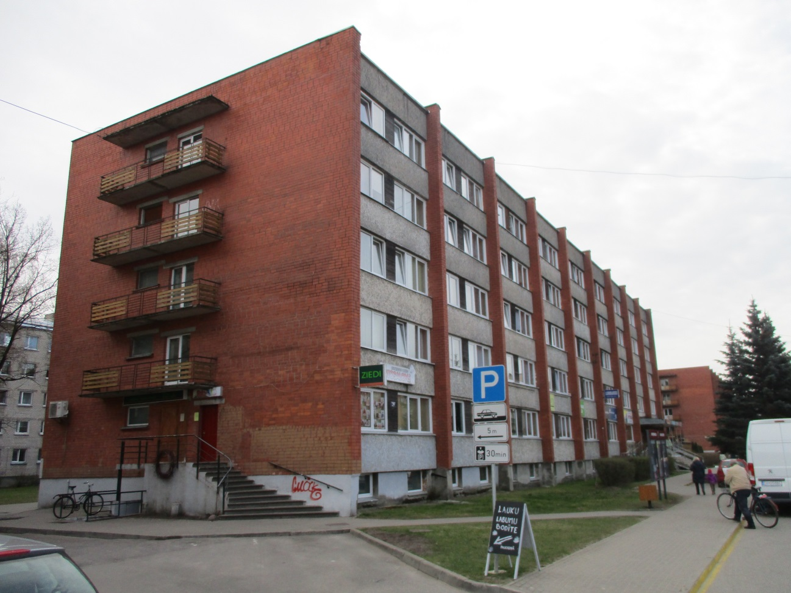

SATURS

1. Vispārīgā informācija
2. Pamatinformācija par ēku
3. Ēkas norobežojošās konstrukcijas
4. Ēkas tehniskās sistēmas un enerģijas sadalījums
5. Enerģijas patēriņš un uzskaite
6. Energoefektivitātes uzlabošanas priekšlikumi
7. Energoefektivitātes rādītāji un izmaiņu prognoze pēc energoefektivitātes uzlabošanas priekšlikumu īstenošanas
8. Ēkai aprēķinātais enerģijas patēriņš apkurei pirms un pēc pārbūves vai atjaunošanas pasākumu īstenošanas
9. Apkures patēriņa korekcija

PIELIKUMS

1. Vispārīgā informācija
1.1. Ēkas identifikācija
1.1.1. | Adrese | Zemgales iela 29, Olaine, Olaines nov.,  LV-2114
1.1.2. | Ēkas kadastra numurs | 80090020617001
1.1.3. | Ēkas klasifikācija | Administratīvā eka

1.2. Pamatinformācija par ēkas īpašnieku/valdītāju/turētāju/pārvaldītāju
1.2.1. | Nosaukums | Olaines novada dome
1.2.2. | Reģistrācijas numurs | 90000024332
1.2.3. | Juridiskā adrese | Zemgales iela 33, Olaine, Olaines novads, LV-2114
1.2.4. | Kontaktpersona | Kristaps Vītiņš
1.2.5. | Kontakttālrunis | 26117409

1.3. Neatkarīgs eksperts ēku energoefektivitātes jomā
1.3.1. | Vārds, uzvārds | Arnis Auermanis
1.3.2. | Neatkarīgā eksperta reģistrācijas numurs | EA-0084
1.3.3. | Uzņēmums* | SIA Buldex
1.3.4. | Uzņēmuma reģistrācijas numurs* | 45403024410
1.3.5. | Kontakttālrunis | 37129229501

Piezīme. * Nenorāda, ja neatkarīgais eksperts ēkas energosertifikātu sagatavojis kā pašnodarbināta persona.

1.4. Dati par ēkas energosertifikāta pārskatu
1.4.1. | Ēkas apsekošanas datums | 11.05.2016
1.4.2. | Ēkas energosertifikāta numurs

2. Pamatinformācija par ēku
2.1. Informācija par ēku
2.1.1. | Konstruktīvais risinājums |  | Pamati – Lentveida pamati  Sienas – ķieģeļu mūris, keramzītbetona paneļi  Pārsegumi – dzelzsbetona
2.1.2. | Ekspluatācijas uzsākšanas gads |  | Nav datu
2.1.3. | Stāvi | 2.1.3.1. pagrabs |  |  | ir |  | (ir/nav)
 |  | 2.1.3.2. tipveida stāvi |  |  | 5 |  | (skaits)
 |  | 2.1.3.3. tehniskie stāvi |  |  | nav |  | (skaits)
 |  | 2.1.3.4. mansarda stāvs |  |  | nav |  | (ir/nav)
 |  | 2.1.3.5. jumta stāvs |  |  | nav |  | (ir/nav)
2.1.4. | Kopējā aprēķina platība (m²) |  |  |  | 4522.4
2.1.5. | Ēkas ārējie izmēri (ja ēkai ir neregulāra forma, pielikumā pievieno skici) |  |  |  | 2.1.5.1. garums (m) |  | 58.25
 |  |  |  |  | 2.1.5.2. platums (m) |  | 16.32
 |  |  |  |  | 2.1.5.3. augstums (m) |  | 16.8
2.1.6. | Iepriekš veiktie energoefektivitātes pasākumi
Nr.  p. k. | Gads | Pasākums
1 | ~2007 | Ēkai mainīti daļēji logi un durvis uz energoefektīviem logiem atbilstoši tā laika prasībām
2.1.7. | Cita informācija
2.1.8. | Ēkas apsekošanas fotodokumentācija vai termogrammas pielikumā uz |  |  | 5 |  | lapām

2.2. Informācija par aprēķina zonām un telpu grupām

Nr.  p. k. | Zonas numurs un nosaukums | Iekļautās telpas/ telpu grupas nosaukums | Aprēķina platība | Augstums, vidējais | Aprēķina tilpums | Aprēķina parametri apkures periodā* |  |  |  | Aprēķina parametri dzesēšanas periodā*
 |  |  |  |  |  | temperatūra |  | perioda ilgums | gaisa apmaiņa | aprēķina temperatūra |  | perioda ilgums | gaisa apmaiņa
 |  |  |  |  |  | aprēķina | āra gaisa |  |  | aprēķina | āra gaisa
 |  |  | m² | m | m³ | °C | °C | dienas | 1/h | °C | °C | dienas | 1/h
1. | 1. ZONA | Visa ēka | 4507,3 | 2,49 | 11237,48 | 18 | 0 | 203 | 0,5
Kopā |  |  | 4507,3 | - | 11237,48
Vidēji |  |  | - | 2,49 | -

Piezīme. * Norāda aprēķinātās energoefektivitātes noteikšanai izmantotos periodu parametrus.
3. Ēkas norobežojošās konstrukcijas
3.1. Informācija par katru ārējo norobežojošo konstrukciju veidu, kas aptver aprēķina platībā iekļautās apkurināmās telpas
1. ZONA
Nr.  p. k. | Norobežojošā konstrukcija | Materiāls(-i) | Biezums | Laukums | Būvelementa siltuma caurlaidības koeficients (U) | Temperatūru starpība starp būvkonstrukcijas siltajām un aukstajām pusēm | Konstrukcijas siltuma zudumu koeficients
 |  |  | mm | m² | W/(m² K) | K | W/K
1 | Ārdurvis | Koka / metāla durvis |  | 12,66 | 2,00 | 18 | 25,3
2 | Ārdurvis | Galvenās ieejas durvis |  | 14,40 | 1,80 | 18 | 25,9
3 | Stiklotas konstrukcijas | Logi PVC rāmī ar dubulto stikla paketi |  | 571,69 | 1,80 | 18 | 1029,0
4 | Stiklotas konstrukcijas | Logi PVC rāmī ar dubulto stikla paketi, kas atrodas koplietošanas telpās |  | 136,39 | 1,90 | 18 | 259,1
5 | Stiklotas konstrukcijas | Logi Koka rāmī ar dubulto stiklojumu |  | 40,90 | 2,00 | 18 | 81,8
6 | Stiklotas konstrukcijas | Stikla bloku mūris |  | 64,26 | 2,10 | 18 | 134,9
7 | Grīda | Pagraba grīda, monolīts dzelzsbetons, ar dažādu segumu. | ~100 | 723,20 | 0,38 | 18 | 274,8
8 | Ārsienas | Keramikas ķieģeļu mūris | 510 | 357,81 | 1,25 | 18 | 447,3
9 | Ārsienas | Keramzīt betona sienu panelis | 400 | 790,09 | 0,68 | 18 | 537,3
10 | Ārsienas | Koka karkasa starp logu aizpildījums | 250 | 85,32 | 0,56 | 18 | 47,8
11 | Ārsienas | Keramikas ķieģeļu mūris | 510 | 65,53 | 1,25 | 18 | 81,9
12 | Ārsienas | Ķieģeļu un saliekamo dzelzsbetona bloku mūris cokola daļā | 400 | 94,73 | 1,51 | 18 | 143,0
13 | Jumts | Saliekamā dzelzsbetona pārseguma panelis, beramais keramzīts, jumta segums | 220/150 | 764,80 | 0,57 | 18 | 435,9
Nr.  p. k. | Termiskie tilti | Nosaukums | Garums | Termiskā tilta siltuma caurlaidības koeficients (ψ) |  | Temperatūru starpība starp būvkonstrukcijas siltajām un aukstajām pusēm | Konstrukcijas siltuma zudumu koeficients
 |  |  | m | W/(mK) |  | K | W/K
1 | Jumts | Ārsienai caurejošas balkona konstrukcijas | 50.8 | 0,85 |  | 18 | 43,18
1 | Jumts | Vertikālie nesiltinātie pilāri ārsienās | 224 | 0,6 |  | 18 | 134,40
Kopā 1. ZONA |  |  |  |  |  |  | 3701,58
Ēkas norobežojošo konstrukciju siltuma zudumu koeficients, H_{T} (faktiskais) (W/K) |  |  |  |  |  |  | 3701,58
Ēkas norobežojošo konstrukciju siltuma zudumu koeficients, H_{TR} (normatīvais) (W/K) |  |  |  |  |  |  | 1774

Piezīme. * Aprēķināts saskaņā ar Ministru kabineta 2015. gada 30. jūnija noteikumiem Nr. 339 "Noteikumi par Latvijas būvnormatīvu LBN 002-15 "Ēku norobežojošo konstrukciju siltumtehnika"".

4. Ēkas tehniskās sistēmas un enerģijas sadalījums
4.1. Ventilācijas sistēmas ēkas zonās
4.1.1. Aprēķina parametri

Nr.  p. k. | Zonas numurs un nosaukums |  | Aprēķina tilpums | Gaisa plūsmas piegādes temperatūra | Gaisa apmaiņa* | Ventilācijas sistēmas veids | Darbības ilgums, gadā | Enerģijas atgūšana, vidēji | Ventilācijas siltuma zudumu koeficients H_{ve}
 |  |  | m³ | °C | 1/h |  | h | % | W/K
Parametri apkures periodā
 | 1. ZONA, 1. režīms ** |  | 11237,48 | 0 | 0,5 | dabīgā | 4872 | - | 1 910
 | ZONA …
Cita informācija

Piezīmes.
1. * Iekļaujot infiltrāciju.
2. ** Ja zona tiek ekspluatēta dažādos temperatūras un ventilācijas režīmos, norāda katru režīmu atsevišķi, iekļaujot režīma parametrus.

4.1.2. Gaisa kondicionēšana – dati par iekārtām
Nr.  p. k. | Iekārtas nosaukums, modelis | Ražošanas gads | Elektriskā jauda | Darbības laiks, gadā | Patērētais elektroenerģijas daudzums, gadā | Pārbaudes akts*
 |  |  |  |  |  | pievienots (jā/nē) | datums
 |  |  | kW | h | kWh
Piezīme. * Saskaņā ar Ministru kabineta 2013. gada 9. jūlija noteikumu Nr. 383 "Noteikumi par ēku energosertifikāciju" 23. punktu.

4.1.3. Cita informācija

4.2. Aprēķinātie siltuma ieguvumi ēkā*
4.2.1. Aprēķina parametri
Nr.  p. k. | Zonas numurs un nosaukums | Iekšējie siltuma ieguvumi |  |  |  |  | Saules siltuma ieguvumi | Ieguvumu izmantošanas koeficients | Kopējie siltuma ieguvumi **
 |  | metaboliskais siltums no iedzīvotājiem un izkliedētais siltums no ierīcēm | izkliedētais siltums no apgaismošanas ierīcēm | siltums, kas izkliedēts no karstā ūdens sistēmas vai ko absorbē karstā ūdens sistēma | siltums, kas izkliedēts no gaisa kondicionēšanas un ventilācijas sistēmas vai ko absorbē apkures, gaisa kondicionēšanas un ventilācijas sistēmas | siltums no procesiem un priekšmetiem vai uz tiem
 |  | kWh/m² | kWh/m² | kWh/m² | kWh/m² | kWh/m² | kWh/m² |  | kWh/m² | kWh gadā
Parametri apkures periodā
 | 1. ZONA, 1. režīms ** | 14,6 | 12,2 | 3,4 | 0,0 | 0,0 | 10,3 | 0,71 | 40,5 | 182720,4
Piezīmes.
1. * Sadalījums saskaņā ar Ministru kabineta 2013. gada 25. jūnija noteikumu Nr. 348 "Ēku energoefektivitātes aprēķina metode" 93. punktu.
2. ** Kopējie aprēķinātie siltuma ieguvumi attiecīgajā periodā/režīmā.

4.2.2. Cita informācija
4.3. Siltumenerģijas ražošana, piegāde un pārvade
4.3.1. Siltumenerģijas ražošanas iekārtas
Iekārtas nosaukums, modelis | Ražošanas gads | Kurināmā veids | Kurināmā patēriņš (vidēji gadā), norādīt arī mērvienību | Lietderības koeficients | Saražotās enerģijas daudzums, gadā (kWh/gadā) | Pārbaudes akts*
 |  |  |  |  |  | pievienots (jā/nē) | datums
Piezīme. * Saskaņā ar Ministru kabineta 2013. gada 9. jūlija noteikumu Nr. 383 "Noteikumi par ēku energosertifikāciju" 18. punktu.

4.3.2. | Siltumenerģijas piegādes sistēma | x | centralizēta siltumapgāde
 |  |  | x | atkarīgā pieslēguma shēma
 |  |  |  | neatkarīgā pieslēguma shēma
 |  | x | lokāla siltumapgāde
 |  |  | individuāla siltumapgāde
4.3.3. | Informācija par objekta (ēkas) energobilancē esošajiem, teritorijā izvietotajiem ārpus kondicionētās zonas izvietotiem siltumpārvades tīkliem (tīklu garums, cauruļu un siltumizolācijas parametri, tehniskais stāvoklis)
4.3.4. | Cita informācija

4.4. Siltumenerģijas sadale – apkures sistēma*
4.4.1. | Apkures sistēma | x | vienas caurules
 |  |  | divu cauruļu
 |  |  | cita tipa (norādīt)
4.4.2. | Siltumenerģijas piegādes regulēšana, kontrole un uzskaite zonās | Siltumenerģijas uzskaites skaitītājs atrodas siltummezglā, radiatorus daļēji iespējams regulēt individuāli ar regulatoru pie tiem.
4.4.3. | Kopējais cauruļvadu garums, m | ~700
4.4.4. | Siltumenerģijas zudumi cauruļvados, kWh
4.4.5. | Cita informācija | Ēkai ir slikti nosiltinātas apkures caurules pagrabstāvā, nav siltināts siltummainis siltummezglā. Apkures cauruļvadi ir nolietojušies vietām remontēti.
Piezīme. * Ja situācija atšķiras dažādās ēkas zonās, var norādīt atsevišķā tabulā katrai zonai.

4.5. Karstā ūdens sadales sistēma
4.5.1. | Karstā ūdens piegādes vidējā temperatūra (°C) | 55
4.5.2. | Aukstā ūdens ieplūdes temperatūra (°C) | 7
4.5.3. | Karstā ūdens sagatavošana | x | sagatavošana siltummezglā
 |  |  | centralizēta apgāde
 |  |  | individuālā
4.5.4. | Karstā ūdens sadales sistēmas tips |  | bez cirkulācijas
 |  | x | ar cirkulāciju
4.5.5. | Kopējais sadales shēmas cauruļu garums, m | ~176
4.5.6. | Cauruļu izolācijas tehniskais stāvoklis | Cauruļvadi nav siltināti.
4.5.7. | Cita informācija, kā sagatavo karsto ūdeni
5. Enerģijas patēriņš un uzskaite
5.1. Enerģijas patēriņa sadalījums
Nr.  p. k. | Enerģijas patēriņa sadalījums*³ | Izmērītie dati, gadā*¹ |  |  |  | Vidējais koriģētais*² | Īpatnējais koriģētais*² | Aprēķinātie dati, gadā *^{3,}*⁵
 |  | siltum-enerģija, vidējais | elektro-enerģija, vidējais | kopējais,  vidējais | īpatnējais |  |  | siltum-enerģija, vidējais | elektro-enerģija, vidējais | kopējais, vidējais | īpatnējais | emisijas faktors | CO₂ emisijas apjoms gadā
 |  | kWh | kWh | kWh | kWh/m² | kWh | kWh/m² | kWh | kWh | kWh | kWh/m² | kg/kWh | kg
5.1.1. | Apkurei | 335188,0 |  | 335188,0 | 74,4 | 335188,0 | 74,4 | 362017 | 0 | 362017 | 80,3 | 0,264 | 95572,6
5.1.2. | Karstā ūdens sagatavošanai | 133518 |  | 133518 | 29,6 |  |  | 133518 | 0 | 133518 | 29,6 | 0,264 | 35248,8
5.1.3. | Dzesēšanai (un gaisa sausināšanai) | - | - | - | - |  |  | - | - | - | - | - | -
5.1.4. | Mehāniskajai ventilācijai (un gaisa mitrināšanai) | - | - | - | - |  |  | - | - | - | - | - | -
5.1.5. | Apgaismojumam | - | 73018 | 73018 | 16,2 |  |  | 0 | 73018 | 73018 | 16,2 | 0,109 | 7959,0
5.1.6. | Papildu enerģija | - | 68042 | 68041,74 | 15,1 |  |  | 0 | 68042 | 68042 | 15,1 | 0,109 | 7416,5
5.1.7. | Citi patērētāji*⁴ | - | - | - | - |  |  | - | - | - | - | - | -
5.1.8. | Kopā | 468706 | 141060 | 609766 | 135,3 | 335188,0 | 74,4 | 495535 | 141060 | 636595 | 141,20 | 0,00 | 146196,9
5.1.9. | Paskaidrojumi par enerģijas patēriņa sadalījumu sistēmām ar kopīgu skaitītāju
Piezīmes.
*¹ Norāda vidējos patēriņa datus par pēdējiem pieciem gadiem (no 2011. līdz 2015. gadam) no tabulām 5.3. daļā. Ja nav izmērīto datu, norāda aprēķinātos datus no tabulām 5.3. daļā. Ja ir kopēja uzskaite, datus norāda vienā ailē, paskaidrojot 5.1.9. daļā.
*² Norāda enerģijas patēriņu, kas ir koriģēts atbilstoši klimatiskajiem apstākļiem, korekcija nedrīkst pārsniegt 10 %, salīdzinot ar izmērītajiem vidējiem datiem.
*³ Jāveic sadalījuma aprēķins pa pozīcijām, arī ja nav dalītas uzskaites.
*⁴ Norāda citus patērētājus, kas nav atsevišķi detalizējami, bet kopā nesastāda vairāk kā 10 % no kopējā vidējā izmērītā elektroenerģijas vai siltumenerģijas patēriņa apjoma. Papildina ar atbilstošiem aprēķiniem par enerģijas patēriņu.
*⁵ Izmērītās energoefektivitātes novērtēšanas rezultātu un aprēķinātās energoefektivitātes novērtēšanas rezultātu salīdzinājums pa pozīcijām pie vienādiem iekštelpu temperatūras nosacījumiem atšķiras mazāk nekā par 10 procentiem un ne vairāk kā par 10 kWh/m² gadā.

5.2. Kurināmā patēriņš* – norādīt visus kurināmā veidus, kas tiek patērēti apkures vai citu procesu nodrošināšanai (ja nav skaitītāju rādījumu, norādīt aprēķināto daudzumu un sadalījumu pa mēnešiem – pēc patēriņa, nevis iepirkšanas apjomiem)
Gads* | Sadalījums pa energoresursiem |  |  |  | Janvāris | Februāris | Marts | Aprīlis | Maijs | Jūnijs | Jūlijs | Augusts | Septembris | Oktobris | Novembris | Decembris | Kopā | Kopā, kWh
 | kurināmā veids | mērvienība** | emisijas faktors, kgCO₂/kWh | zemākais sadegšanas siltums, kWh/kg vai kWh/m³
2015
Piezīmes.
1. * Ja dati par kādu no konkrētajiem gadiem nav pieejami, ir pieļaujama izmērīto datu izmantošana par īsāku laika periodu (vismaz gadu) vai aprēķināto datu izmantošana.
2. ** Piemēram, "t", "1000m³", "cieš m³", "ber m³".

5.3. Enerģijas patēriņa dati
5.3.1. Siltumenerģijas patēriņš apkures nodrošināšanai
Gads* |  | Janvāris | Februāris | Marts | Aprīlis | Maijs | Jūnijs | Jūlijs | Augusts | Septembris | Oktobris | Novembris | Decembris | Kopā
2015 | Kopējais siltumenerģijas patēriņš, kWh | 50875 | 41275 | 40475 | 26675 | 475 |  |  |  |  | 26275 | 37975 | 38075 | 262100
2014 | Kopējais siltumenerģijas patēriņš, kWh | 72918 | 57318 | 42118 | 19218 | 4118 |  |  |  |  | 28818 | 38918 | 56218 | 319640
2013 | Kopējais siltumenerģijas patēriņš, kWh | 68075 | 58375 | 61075 | 36975 | 2075 |  |  |  |  | 24775 | 37075 | 48075 | 336500
2012 | Kopējais siltumenerģijas patēriņš, kWh | 60850 | 95150 | 51050 | 28850 | 4850 |  |  |  |  | 24450 | 37550 | 64650 | 367400
2011 | Kopējais siltumenerģijas patēriņš, kWh | 79050 | 93450 | 84050 | 25850 | 650 |  |  |  |  | 22550 | 38050 | 46650 | 390300
Kopējais vidējais siltumenerģijas patēriņš gadā, kWh |  |  |  |  |  |  |  |  |  |  |  |  |  | 335188
Piezīme. * Ja dati par kādu no konkrētajiem gadiem nav pieejami, ir pieļaujama izmērīto datu izmantošana par īsāku laika periodu (vismaz gadu) vai aprēķināto datu izmantošana.

5.3.2. Siltumenerģijas patēriņš karstā ūdens sagatavošanai
Gads* |  | Janvāris |  |  | Februāris |  | Marts |  | Aprīlis |  | Maijs |  | Jūnijs |  | Jūlijs |  | Augusts |  | Septembris |  | Oktobris |  |  | Novembris |  | Decembris |  | Kopā
2015 | Kopējais siltumenerģijas patēriņš, kWh | 11925 |  |  | 11925 |  | 11925 |  | 11925 |  | 11925 |  | 13000 |  | 12500 |  | 11900 |  | 10300 |  | 11925 |  |  | 11925 |  | 11925 |  | 143100
2014 | Kopējais siltumenerģijas patēriņš, kWh | 11883 |  |  | 11883 |  | 11883 |  | 11883 |  | 11883 |  | 12700 |  | 11700 |  | 9830 |  | 13300 |  | 11883 |  |  | 11883 |  | 11883 |  | 142590
2013 | Kopējais siltumenerģijas patēriņš, kWh | 10925 |  |  | 10925 |  | 10925 |  | 10925 |  | 10925 |  | 10600 |  | 11000 |  | 10200 |  | 11900 |  | 10925 |  |  | 10925 |  | 10925 |  | 131100
2012 | Kopējais siltumenerģijas patēriņš, kWh | 11350 |  |  | 11350 |  | 11350 |  | 11350 |  | 11350 |  | 12200 |  | 12200 |  | 9900 |  | 11100 |  | 11350 |  |  | 11350 |  | 11350 |  | 136200
2011 | Kopējais siltumenerģijas patēriņš, kWh | 9550 |  |  | 9550 |  | 9550 |  | 9550 |  | 9550 |  | 8300 |  | 8800 |  | 10300 |  | 10800 |  | 9550 |  |  | 9550 |  | 9550 |  | 114600
Kopējais vidējais siltumenerģijas patēriņš gadā, kWh |  |  |  |  |  |  |  |  |  |  |  |  |  |  |  |  |  |  |  |  |  |  |  |  |  |  |  |  | 133518
Aprēķinātie dati (aizpilda, ja nav skaitītāju)
 | Kopējais enerģijas patēriņš, kWh
Eksperta izmantotās metodes apraksts

Piezīme. * Ja dati par kādu no konkrētajiem gadiem nav pieejami, ir pieļaujama izmērīto datu izmantošana par īsāku laika periodu (vismaz gadu) vai aprēķināto datu izmantošana.

5.3.3. Aukstā ūdens patēriņš
Gads* |  |  | Janvāris | Februāris | Marts | Aprīlis | Maijs | Jūnijs | Jūlijs | Augusts | Septembris | Oktobris | Novembris | Decembris | Kopā
2015 | Aukstā ūdens patēriņš, m³ |  | 575 | 491 | 613 | 640 | 570 | 570 | 670 | 650 | 612 | 618 | 680 | 640 | 7329
2014 | Aukstā ūdens patēriņš, m³ |  | 654 | 514 | 615 | 585 | 638 | 583 | 719 | 590 | 670 | 745 | 564 | 662 | 7539
2013 | Aukstā ūdens patēriņš, m³ |  | 520 | 442 | 443 | 517 | 556 | 550 | 652 | 655 | 616 | 639 | 574 | 578 | 6742
2012 | Aukstā ūdens patēriņš, m³ |  | 447 | 408 | 452 | 495 | 637 | 503 | 536 | 465 | 476 | 575 | 506 | 474 | 5974
2011 | Aukstā ūdens patēriņš, m³ |  | 442 | 395 | 503 | 475 | 561 | 413 | 393 | 475 | 532 | 484 | 420 | 458 | 5551
Kopējais vidējais aukstā ūdens patēriņš gadā, m³ |  |  |  |  |  |  |  |  |  |  |  |  |  |  | 6627
Aprēķinātie dati (aizpilda, ja nav skaitītāju)
 | Aukstā ūdens patēriņš, m³/gadā
Eksperta izmantotās metodes apraksts

Piezīme. * Ja dati par kādu no konkrētajiem gadiem nav pieejami, ir pieļaujama izmērīto datu izmantošana par īsāku laika periodu (vismaz gadu) vai aprēķināto datu izmantošana.

5.3.4. Karstā ūdens patēriņš
Gads* |  |  | Janvāris | Februāris | Marts | Aprīlis | Maijs | Jūnijs | Jūlijs | Augusts | Septembris | Oktobris | Novembris | Decembris | Kopā
2015 | Karstā ūdens patēriņš, m³
Kopējais vidējais karstā ūdens patēriņš gadā, m³
Aprēķinātie dati (aizpilda, ja nav skaitītāju)
 | Karstā ūdens patēriņš, m³/gadā
Eksperta izmantotās metodes apraksts
Piezīme. * Ja dati par kādu no konkrētajiem gadiem nav pieejami, ir pieļaujama izmērīto datu izmantošana par īsāku laika periodu (vismaz gadu) vai aprēķināto datu izmantošana.

5.3.5. Elektroenerģijas patēriņš
Gads* |  |  | Janvāris |  | Februāris |  | Marts |  | Aprīlis |  | Maijs |  | Jūnijs |  | Jūlijs |  | Augusts |  | Septembris |  | Oktobris |  | Novembris |  | Decembris |  | Kopā
2011 | Kopējais elektroenerģijas patēriņš, kWh |  | 13200 |  | 11600 |  | 12900 |  | 11700 |  | 10300 |  | 11500 |  | 11500 |  | 11200 |  | 11900 |  | 12000 |  | 13400 |  | 14100 |  | 145300
2012 | Kopējais elektroenerģijas patēriņš, kWh |  | 15000 |  | 12500 |  | 12800 |  | 11500 |  | 12200 |  | 10800 |  | 13400 |  | 11000 |  | 12900 |  | 13800 |  | 12900 |  | 15800 |  | 154600
2013 | Kopējais elektroenerģijas patēriņš, kWh |  | 14000 |  | 11300 |  | 10900 |  | 10800 |  | 10200 |  | 10000 |  | 9900 |  | 9900 |  | 10500 |  | 12100 |  | 12700 |  | 13400 |  | 135700
2014 | Kopējais elektroenerģijas patēriņš, kWh |  | 13300 |  | 11400 |  | 10400 |  | 9900 |  | 12100 |  | 10000 |  | 11600 |  | 10800 |  | 9900 |  | 13200 |  | 12000 |  | 13300 |  | 137900
2015 | Kopējais elektroenerģijas patēriņš, kWh |  | 13700 |  | 10800 |  | 13100 |  | 8900 |  | 10200 |  | 8600 |  | 9300 |  | 11300 |  | 10400 |  | 11400 |  | 10800 |  | 13300 |  | 131800
Kopējais vidējais elektroenerģijas patēriņš (kWh gadā) |  |  |  |  |  |  |  |  |  |  |  |  |  |  |  |  |  |  |  |  |  |  |  |  |  |  | 141060
Aprēķinātie dati (aizpilda, ja nav skaitītāju)
 | Kopējais enerģijas patēriņš, kWh
Eksperta izmantotās metodes apraksts
Piezīme. * Ja dati par kādu no konkrētajiem gadiem nav pieejami, ir pieļaujama izmērīto datu izmantošana par īsāku laika periodu (vismaz gadu) vai aprēķināto datu izmantošana.
6. Energoefektivitātes uzlabošanas priekšlikumi
6.1. Enerģijas un oglekļa dioksīda emisijas ietaupījumi
Nr.  p. k. | Pasākums* |  | Piegādātās enerģijas ietaupījums, kWh/gadā* |  |  |  |  |  |  |  |  |  |  |  |  |  |  |  |  |  |  |  |  | CO₂ emisijas ietaupījumi, uzstādot atjaunojamo energoresursu iekārtas
 |  |  | apkurei |  |  | dzesēšanai (un gaisa sausināšanai) |  |  |  | karstā ūdens sagatavošanai |  |  | mehāniskajai ventilācijai (un gaisa mitrināšanai) |  |  |  |  | apgaismojumam |  |  | papildu enerģija
 |  |  | enerģijas ietaupījums gadā, kWh |  | emisijas faktors**, kg  CO₂/kWh | enerģijas ietaupījums gadā, kWh |  |  | emisijas faktors**, kg CO₂/kWh | enerģijas ietaupījums gadā, kWh | emisijas faktors**, kg CO₂/kWh |  | enerģijas ietaupījums gadā, kWh |  | emisijas faktors**, kg CO₂/kWh |  |  | enerģijas ietaupījums gadā, kWh |  | emisijas faktors**, kg CO₂/kWh | enerģijas ietaupījums gadā, kWh |  | emisijas faktors**, kg/ CO₂kWh | aizvietotās enerģijas daudzums*** | emisijas faktors**, kg CO₂/kWh
1 | Ēkas ķieģeļu ārsienu siltināšana no ārpuses 200mm biezu siltumizolācijas slāni. Logu aiļu siltināšana ar vismaz 30mm biezu siltumizolācijas slāni. Balkonu demontāža. |  | 32002 |  | 8448,5
 | Paredzēts ēkai izveidot apmesto fasādi. Pirms jaunā siltumizolācijas slāņa uzlikšanas nepieciešams novērst bojājumus uz esošajām norobežojošām konstrukcijām, siltumizolācijas slāņa uzklāšana uz bojātām konstrukcijām nav pieļaujama. Siltumizolācijā dībeļi jāstiprina ar padziļināšanas metodi (piemēram, EJOT STR-principa) Aprēķina siltumvadītspējas koeficients siltumizolācijai λ_{D}≤0.038Wm/K. Sasniedzamā sienu siltuma caurlaidības koeficienta U vērtība ne augstāka kā 0,17W/m²K.
2 | Ēkas paneļu ārsienu siltināšana no ārpuses 150mm biezu siltumizolācijas slāni. Logu aiļu siltināšana ar vismaz 30mm biezu siltumizolācijas slāni. | 36509 |  |  | 9638,4
 | Paredzēts ēkai izveidot apmesto fasādi. Pirms jaunā siltumizolācijas slāņa uzlikšanas nepieciešams novērst bojājumus uz esošajām norobežojošām konstrukcijām, siltumizolācijas slāņa uzklāšana uz bojātām konstrukcijām nav pieļaujama. Siltumizolācijā dībeļi jāstiprina ar padziļināšanas metodi (piemēram, EJOT STR-principa) Aprēķina siltumvadītspējas koeficients siltumizolācijai λ_{D}≤0.038Wm/K. Sasniedzamā sienu siltuma caurlaidības koeficienta U vērtība ne augstāka kā 0,17W/m²K.
3 | Koka karkasa starp logu aizpildījuma nomainīšana. |  |  | 2704 | 714,0
 | Koka karkasu starp logu aizmūrēt ar gāzbetona bloku mūri 200mm un to siltināt ar 200mm siltumizolāciju. Sasniedzamā sienas siltuma caurlaidības koeficienta U vērtība ne augstāka kā 0,16W/m²K.
4 | Cokola siltināšana ar 200mm putu polistirolu visas pagraba sienas augstumā | 10367 |  |  | 2736,8
 | Pirms cokolu siltināšanas paredzēt pamatu hidroizolācijas sakārtošanu un pēc siltināšanas izveidot ēkai pamatu apmali, lai nepieļautu mitruma iekļūšanu ēkas pamatos un jaunajā siltumizolācijas slānī. Siltumizolācijas siltumvadītspējas koeficienta λ_{D}≤0.038W/mK. Sasniedzamā grīdas siltuma caurlaidības koeficienta U vērtība ne augstāka kā 0,17W/m²K.
5 | Pagraba grīdas siltināšana 100mm putu polistirolu | 7662 |  |  | 2022,9
 | Pirms grīdas siltināšanas paredzēt grīdas hidroizolācijas sakārtošanu. Siltumizolācijas siltumvadītspējas koeficienta λ_{D}≤0.038W/mK. Sasniedzamā grīdas siltuma caurlaidības koeficienta U vērtība ne augstāka kā 0,25W/m²K.
6 | Lēzenā jumta siltināšana ar 200mm siltumizolāciju. | 25692 |  |  | 6782,6
 | Jumta siltināšana ar lēzeniem jumtiem paredzētu siltumizolāciju 160mm (λ_{D}=0,036 W/m*K) + 40mm (λ_{D}=0,039 W/m*K. Siltumizolācijas dībeļošana pie pārseguma paneļa. Jumta seguma izbūve. Sasniedzamā siltuma caurlaidības koeficienta U vērtība jumtam ne augstāka kā 0,0.14W/m²K.
7 | Ēkas logu un durvju daļēja nomaiņa. | 18029 |  |  | 4759,7
Ēkas visu koka un metāla durvju nomaiņa uz jaunām energoefektīvām durvīm U=1,6W/m²K.
Ēkas visu koka logu nomaiņa uz jauniem stikla pakešu logiem PVC rāmjos U=1,25W/m²K. Visas logu ailas siltinot ar siltumizolāciju 30mm (λd=0,038 W/m*K).
Ēkas koplietošanas logu PVC rāmjos ar dubulto stikla paketi nomaiņa uz jauniem stikla pakešu logiem PVC rāmjos U=1,25W/m²K. Visas logu ailas siltinot ar siltumizolāciju 30mm (λd=0,038 W/m*K).
Tiek paredzēta stikla bloku nomaiņa. Jauno logu siltuma caurlaidības koeficients ne augstāks kā 1,25 W/(m²K). Logu rāmjus ieteicams siltināt ar vizmas 30mm biezu siltumizolācijas slāni. Stikla bloku konstrukciju 42.2m² plānots aizmūrēt ar gāzbetona bloku mūri 200mm un to siltināt ar 200mm siltumizolāciju. Sasniedzamā sienas siltuma caurlaidības koeficienta U vērtība ne augstāka kā 0,16W/m²K.

8 | Apkures sistēmas pārbūve nodrošinot 18⁰C vidējo temperatūru apkures sezonas laikā. | 5859,5 |  |  | 1546,9
 | Paredzēta jauna apkures sistēmas izbūve. Nepieciešams nodrošināt gan sildķermeņu individuālu regulēšanu, gan automātisku regulēšanu atkarībā no āra gaisa temperatūras un atkarībā no telpu debess pusēm.
9 | Karstā ūdens sistēmas pārbūve. |  |  |  |  |  |  |  |  | 22536,5 |  | 5949,6
 | Jaunu cauruļvadu tīklu izbūve, to siltināšana. Automātiskā vadības cirkulācijas sūkņa uzstādīšana.
10 | Ventilācijas sistēmas tehniska apkope. Vilkmes ventilatoru uzstādīšana skursteņiem.
 | Veicot ventilācijas sistēmas tehnisko apkopi tiek paredzēts, ka no telpām efektīvāk tiks izvadīts liekais mitrums ka rezultātā samazināsies kondensāta izkrišanas riski uz dažādām ēkas norobežojošajam konstrukcijām. Vilkmes ventilatori uzlabo vilkmi ventilācijas šahtās ar vēja spiedienu un pasargā no nokrišņu iekļūšanas tajā. Telpās, kurās ir paaugstināta mitruma izdalīšanās aiz sildķermeņiem ierīkot svaiga gaisa pieplūdi.
 | Kopā | 138825 |  |  |  |  |  |  |  | 22536.5
Piezīmes.
1. * Aprēķinātais enerģijas ietaupījums, ko dod energoefektivitātes pasākuma īstenošana. Atbilstoši, ja kāds energoefektivitātes pasākums samazina viena energonesēja patēriņu, bet palielina cita energonesēja patēriņu – tas detalizēti jānorāda. Ja energoefektivitātes pasākuma īstenošana palielina enerģijas patēriņu, norāda negatīvu ietaupījumu.
2. ** Ja vērtības ir koriģētas, izmantoto emisijas faktoru aprēķins jānorāda 6.2. daļā.
3. *** Ja tiek īstenoti energoefektivitātes pasākumi un no centralizētās vai lokālās siltumapgādes sistēmas piegādāta vai no fosilajiem energoresursiem saražota enerģija tiek aizstāta ar enerģiju, kas saražota no atjaunojamajiem energoresursiem, aizvietoto enerģijas daudzumu aprēķina no enerģijas daudzuma, kas noteikts pēc pārējo energoefektivitātes pasākumu aprēķināšanas.

6.2. Izmantotie emisijas faktori (norādīt, kādi emisijas faktori izmantoti katram kurināmajam (energoresursam))
Apkurei, siltā ūdens sagatavošanai emisijas faktors 0,264 kgCO₂/kWh
Elektroenerģijai 0.109 kgCO₂/kWh

6.3. Papildu pasākumi
Pasākumi, kurus sertificēts arhitekts vai sertificēts būvinženieris uzskata par papildus nepieciešamiem pārskatā par ēkas energosertifikāta aprēķinos izmantotajām ievaddatu vērtībām norādītajiem pasākumiem un kuri tieši neietekmē sasniedzamo CO₂ emisiju samazinājumu (izmaksas obligāti iekļaujamas projektā kā neattiecināmās izmaksas)

Pasākuma nosaukums | Pamatojums un apraksts | Informācija par papildu pasākumu saskaņošanu ar projekta iesniedzēju, kā arī par papildu pasākumu finansēšanas avotu
7. Energoefektivitātes rādītāji un izmaiņu prognoze pēc energoefektivitātes uzlabošanas priekšlikumu īstenošanas
Nr.  p. k. | Enerģijas patēriņa sadalījums* | Esošā situācija (aprēķinātie dati no 5.1. tabulas) |  |  | Prognoze pēc energoefektivitātes pasākumu īstenošanas (dati no 6.1. tabulas) |  |  | Starpība – CO₂ emisijas samazinājums **, kgCO₂ gadā
 |  | kopējais, vidējais | īpatnējais | CO₂ emisijas gadā | kopējais | īpatnējais | CO₂ emisija gadā
 |  | kWh gadā | kWh/m² gadā | kgCO₂ | kWh gadā | kWh/m² gadā | kgCO₂
 | PATĒRIŅA SAMAZINĀJUMS
7.1. | Apkurei | 362017,5 | 80,3 | 95572,6 | 223192,6 | 49,5 | 58922,9 | 36649,8
7.2. | Karstā ūdens sagatavošanai | 133518,0 | 29,6 | 35248,8 | 110981,5 | 24,6 | 29299,1 | 5949,6
7.3. | Dzesēšanai (un gaisa sausināšanai) | - | - | - | - | - | - | -
7.4. | Mehāniskajai ventilācijai (un gaisa mitrināšanai) | - | - | - | - | - | - | -
7.5. | Apgaismojumam | 73018,3 | 16,2 | 7959,0 | 73018,3 | 16,2 | 7959,0 | 0,0
7.6. | Papildu enerģija | 68041,7 | 15,1 | 7416,5 | 68041,7 | 15,1 | 7416,5 | 0,0
7.7. | Citi patērētāji*** | - | - | - | - | - | - | -
 | Kopā | 636595,5 | 141,2 | 146196,9 | 475234,1 | 105,4 | 103597,5 | 42599,4
 | AIZVIETOTĀ ENERĢIJA |  |  |  | Aizvietotās enerģijas daudzums, kWh gadā | Īpatnējais, kWh/m² gadā |  | CO₂ emisijas samazinājums **, kgCO₂ gadā
7.8. | CO₂ emisijas ietaupījumi, uzstādot atjaunojamo energoresursu tehnoloģijas
Pavisam kopā |  |  |  |  |  |  |  | 42599,4
Piezīmes.
1. Oglekļa dioksīda (CO₂) emisijas novērtējumu veic atbilstoši Ministru kabineta 2013. gada 25. jūnija noteikumiem Nr. 348 "Ēkas energoefektivitātes aprēķina metode".
2. * Datiem jāsakrīt ar šīm pozīcijām aprēķinātajiem datiem, kas norādīti citās pārskatā par ēkas energosertifikāta aprēķinos izmantotajām ievaddatu vērtībām iekļautajās sadaļās.
3. ** Kopsummā ietaupāmais enerģijas apjoms un CO₂ emisijas samazinājums nevar pārsniegt sākotnēji aprēķinātos rādītājus pirms energoefektivitātes uzlabošanas priekšlikumu noteikšanas.
4. *** Norāda citus patērētājus, kas nav atsevišķi detalizējami, bet kopā nesastāda vairāk kā 10 % no kopējā vidējā izmērītā elektroenerģijas vai siltumenerģijas patēriņa apjoma. Kopsummu "7.7. Citi patērētāji" jāsadala pa pozīcijām, ja tajā iekļautas iekārtas, kuru energoefektivitāte tiek izmainīta projekta ietvaros, norādot šīs iekārtas un to enerģijas patēriņa rādītājus atsevišķi.
8. Ēkai aprēķinātais enerģijas patēriņš apkurei pirms un pēc pārbūves vai atjaunošanas pasākumu īstenošanas

 | Pirms pārbūves vai atjaunošanas pasākumu īstenošanas |  |  |  | Prognoze pēc pārbūves vai atjaunošanas pasākumu īstenošanas
1. KOPĒJIE SILTUMA ZUDUMI APKUREI APKURES PERIODĀ, kWh |  |  | 492145.7 |  |  |  | 339740.5
1.1. NOROBEŽOJOŠĀS KONSTRUKCIJAS | Konstrukcijas siltuma zudumu koeficients H_{T}, W/K | Temperatūru starpība starp būvkonstrukcijas siltajām un aukstajām pusēm, °C | Siltuma zudumi apkurei ar pārvadi apkures periodā, kWh |  | Konstrukcijas siltuma zudumu koeficients H_{T}, W/K | Temperatūru starpība starp būvkonstrukcijas siltajām un aukstajām pusēm, °C | Siltuma zudumi apkurei ar pārvadi apkures periodā, kWh
Ārdurvis | 25,3 | 18 | 2218,7 |  | 20,3 | 18 | 1780,2
Ārdurvis | 25,9 | 18 | 2271,3 |  | 25,9 | 18 | 2271,3
Stiklotas konstrukcijas | 1029,0 | 18 | 90239,2 |  | 1029,0 | 18 | 90239,2
Stiklotas konstrukcijas | 259,1 | 18 | 22722,0 |  | 170,5 | 18 | 14952,2
Stiklotas konstrukcijas | 81,8 | 18 | 7173,5 |  | 51,1 | 18 | 4481,3
Stiklotas konstrukcijas | 134,9 | 18 | 11830,2 |  | 27,3 | 18 | 2394,1
Grīda | 274,8 | 18 | 24098,9 |  | 180,8 | 18 | 15855,4
Ārsienas | 447,3 | 18 | 39226,4 |  | 60,8 | 18 | 5331,9
Ārsienas | 537,3 | 18 | 47119,1 |  | 150,1 | 18 | 13163,2
Ārsienas | 47,8 | 18 | 4191,9 |  | 20,4 | 18 | 1789,0
Ārsienas | 81,9 | 18 | 7182,3 |  | 81,9 | 18 | 7182,3
Ārsienas | 143,0 | 18 | 12540,5 |  | 16,1 | 18 | 1411,9
Jumts | 435,9 | 18 | 38226,7 |  | 107,1 | 18 | 9392,2
KOPĀ (1.1.) |  |  | 309040,7 |  |  |  | 174304.5
1.2. TERMISKIE TILTI | Konstrukcijas siltuma zudumu koeficients H_{T}, W/K | Temperatūru starpība starp būvkonstrukcijas siltajām un aukstajām pusēm, °C | Siltuma zudumi apkurei ar pārvadi apkures periodā, kWh |  | Konstrukcijas siltuma zudumu koeficients H_{T}, W/K | Temperatūru starpība starp būvkonstrukcijas siltajām un aukstajām pusēm, °C | Siltuma zudumi apkurei ar pārvadi apkures periodā, kWh
A | 43,18 | 18 | 3786,7
B | 134,40 | 18 | 11786,3 |  | 22,40 | 18 | 1964,4
KOPĀ (1.2.) |  |  | 15573,1 |  |  |  | 1964,4
1.3. VENTILĀCIJA | Ventilācijas siltuma zudumu koeficients H_{ve}, W/K | Temperatūru starpība starp ēkas zonai uzstādīto temperatūru un gaisa plūsmas piegādes temperatūru, °C | Aprēķina perioda ilgums, h | Siltuma zudumi apkurei ar ventilāciju apkures periodā, kWh | Ventilācijas siltuma  zudumu  koeficients Hve, W/K | Temperatūru starpība starp ēkas zonai uzstādīto temperatūru un gaisa plūsmas piegādes temperatūru, °C | Aprēķina perioda ilgums, h | Siltuma zudumi apkurei ar ventilāciju apkures periodā, kWh
1.3.1. | 1 910 | 18 | 4872 | 167531,9 | 1 910 | 18 | 4872 | 167531,9
KOPĀ (1.3.) |  |  | 167531.9 |  |  |  | 167531.9

2. KOPĒJIE SILTUMA IEGUVUMI APKURES PERIODĀ, kWh |  | 130143,9 |  | 116827,9
2.1. Siltuma ieguvumi apkures periodā, kWh |  | 182720,4 |  | 176401,5
2.2. Siltuma ieguvumu izmantošanas faktors  (η), % |  | 0,71 |  | 0,66
3. APKUREI NEPIECIEŠAMĀ ENERĢIJA APKURES PERIODĀ, kWh |  | 172901.2 |  | 57324.3

9. Apkures patēriņa korekcija (ja vidējais telpas augstums pārsniedz 3,5 m)

Kopējais aprēķina tilpums | Pārrēķinātā ēkas platība | Plānotais enerģijas patēriņš apkurei uz ēkas aprēķina platību (no 7. daļas "Apkurei") | Pārrēķinātais plānotais enerģijas patēriņš apkurei uz ēkas aprēķina platību
m³ | m² | kWh gadā | kWh/m² gadā
1 | 2 | 3 | 4

Aprēķina secība:
Tabulas 1. aile – nosaka atbilstoši šā pielikuma 2.2. apakšpunktam;
Tabulas 2. aile – aprēķina, dalot kopējo aprēķina tilpumu (1. aile) ar 3,5 m;
Tabulas 3. aile – nosaka atbilstoši šā pielikuma 7. daļas 7.1. apakšpunkta "Apkurei" 7. ailei;
Tabulas 4. aile – aprēķina, tabulas 3. aili dalot ar tabulas 2. aili.

Nosakot veicamos pasākumus, pārskata par ēkas energosertifikāta aprēķinos izmantotajām ievaddatu vērtībām autors sadarbojas ar projekta iesnieguma iesniedzēju, sertificētu arhitektu vai būvinženieri, tādējādi nodrošinot, lai abos dokumentos tiktu iekļauti tie paši pasākumi.
Neatkarīgs eksperts ēku energoefektivitātes jomā |  | Arnis Auermanis |  |  |  |  | 12.05.2016
 |  | (vārds, uzvārds) |  |  | (paraksts) |  | (datums)

PIELIKUMS

1. Ēkas norobežojošās konstrukcijas un tehniskās sistēmas sasniedzamie rādītāji pēc energoefektivitātes pasākumu īstenošanas
1.1. Informācija par katru ārējo norobežojošo konstrukciju veidu, kas aptver kopējā aprēķina platībā iekļautās apkurināmās telpas
1. ZONA
Nr.  p. k. | Norobežojošā konstrukcija | Materiāls(-i) | Biezums | Laukums | Būvelementa siltuma caurlaidības koeficients (U) | Temperatūru starpība starp būvkonstrukcijas siltajām un aukstajām pusēm | Konstrukcijas siltuma zudumu koeficients
 |  |  | mm | m² | W/(m² K) | K | W/K
1 | Ārdurvis | Siltinātas metāla durvis |  | 12,66 | 1,60 | 18 | 20,3
2 | Ārdurvis | Galvenās ieejas durvis |  | 14,40 | 1,80 | 18 | 25,9
3 | Stiklotas konstrukcijas | Logi PVC rāmī ar dubulto stikla paketi |  | 571,69 | 1,80 | 18 | 1029,0
4 | Stiklotas konstrukcijas | Logi PVC rāmī ar trīs stikla paketi |  | 136,39 | 1,25 | 18 | 170,5
5 | Stiklotas konstrukcijas | Logi PVC rāmī ar trīs stikla paketi |  | 40,90 | 1,25 | 18 | 51,1
6 | Stiklotas konstrukcijas | Logi PVC rāmī ar trīs stikla paketi |  | 21,86 | 1,25 | 18 | 27,3
7 | Grīda | Pagraba grīda, monolīts dzelzsbetons, ar dažādu segumu. 100mm siltumizolācija | ~100/100 | 723,20 | 0,25 | 18 | 180,8
8 | Ārsienas | Keramikas ķieģeļu mūris, 200mm siltumizolacija | 510/200 | 357,81 | 0,17 | 18 | 60,8
9 | Ārsienas | Keramzīt betona sienu panelis, 150mm siltumizolacija | 400/150 | 790,09 | 0,19 | 18 | 150,1
10 | Ārsienas | Gāzbetons, siltumizolācija 200mm | 200/200 | 127,72 | 0,16 | 18 | 20,4
11 | Ārsienas | Keramikas ķieģeļu mūris | 510 | 65,53 | 1,25 | 18 | 81,9
12 | Ārsienas | Ķieģeļu un saliekamo dzelzsbetona bloku mūris cokola daļā, 200mm siltumizolacija | 400/200 | 94,73 | 0,17 | 18 | 16,1
13 | Jumts | Saliekamā dzelzsbetona pārseguma panelis, beramais keramzīts, jumta segums, 200mm siltumizolācija | 220/150/200 | 764,80 | 0,14 | 18 | 107,1
Nr.  p. k. | Termiskie tilti | Nosaukums | Garums | Termiskā tilta siltuma caurlaidības koeficients (ψ) |  | Temperatūru starpība starp būvkonstrukcijas siltajām un aukstajām pusēm | Konstrukcijas siltuma zudumu koeficients
 |  |  | m | W/(mK) |  | K | W/K
1 | Jumts | Ārsienas un jumta salaidumam (salaidums nav siltināts) | 224 | 0,1 |  | 18 | 22,40
Kopā 1. ZONA |  |  |  |  |  |  | 2010,0
Ēkas norobežojošo konstrukciju siltuma zudumu koeficients, H_{T} (faktiskais) (W/K) |  |  |  |  |  |  | 2010,0
Ēkas norobežojošo konstrukciju siltuma zudumu koeficients, H_{TR} (normatīvais) (W/K) |  |  |  |  |  |  | 1774
Piezīme. *Aprēķina saskaņā ar Ministru kabineta 2015. gada 30. jūnija noteikumiem Nr. 339 "Noteikumi par Latvijas būvnormatīvu LBN 002-15 "Ēku norobežojošo konstrukciju siltumtehnika"".

1.2. Ventilācija ēkas zonās – sasniedzamie rādītāji pēc energoefektivitātes uzlabošanas pasākumu īstenošanas
1.2.1. Aprēķina parametri
Nr.  p. k | Zonas numurs un nosaukums | Aprēķina tilpums | Gaisa plūsmas piegādes temperatūra | Gaisa apmaiņa* | Ventilācijas sistēmas veids | Darbības ilgums | Enerģijas atgūšana, vidēji | Ventilācijas siltuma zudumu koeficients H_{ve}
 |  | m³ | °C | 1/h |  | h | % | W/K
Parametri apkures periodā
 | 1. ZONA, 1. režīms ** | 11237,48 | 0 | 0,5 | dabīgā | 4872 | - | 1 910
Piezīmes.
1. * Iekļaujot infiltrāciju.
2. ** Ja zona tiek ventilēta dažādos režīmos, norāda katru režīmu atsevišķi, iekļaujot režīma parametrus.
1.2.2. Ventilācija un gaisa kondicionēšana – dati par uzstādāmajām iekārtām
Nr.  p. k. | Iekārtas nosaukums, modelis | Iekārtas elektriskā jauda | Iekārtas ražība | Siltuma atgūšanas efektivitāte | Plānotais patērētās enerģijas daudzums | Plānotais saražotās enerģijas daudzums | Plānotais darba stundu skaits, gadā
 |  | kW | m³/h | % | kWh/gadā | kWh/gadā | h
1.3. Aprēķinātie siltuma ieguvumi ēkā*
Nr.  p. k | Zonas numurs un nosaukums | Iekšējie siltuma ieguvumi |  |  |  |  |  | Saules siltuma ieguvumi | Ieguvumu izmanto-šanas koeficients | Kopējie siltuma ieguvumi **
 |  | metaboliskais siltums no iedzīvotājiem un izkliedētais siltums no ierīcēm | izkliedētais siltums no apgaismošanas ierīcēm | siltums, kas izkliedēts no karstā ūdens sistēmas vai ko absorbē karstā ūdens sistēma |  | siltums, kas izkliedēts no gaisa kondicionēšanas un ventilācijas sistēmas vai ko absorbē apkures, gaisa kondicionēšanas un ventilācijas sistēmas | siltums no procesiem un priekšmetiem vai uz tiem
 |  | kWh/m² | kWh/m² | kWh/m² |  | kWh/m² | kWh/m² | kWh/m² |  | kWh/m² | kWh gadā
Parametri apkures periodā
 | 1. ZONA, 1. režīms ** | 14,6 | 12,2 |  | 3,4 | 0,0 | 0,0 | 8,9 | 0,66 | 39,1 | 176401,5
Cita informācija

Piezīmes.
1. * Sadalījums saskaņā ar Ministru kabineta 2013. gada 25. jūnija noteikumu Nr. 348 "Ēku energoefektivitātes aprēķina metode" 93. punktu.
2. ** Kopējie aprēķinātie siltuma ieguvumi dotajā periodā/režīmā.

4. Ēkas apsekošanas fotodokumentācija vai termogramma

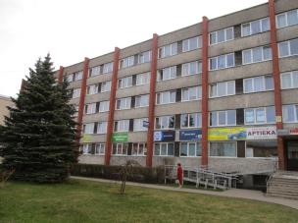 | 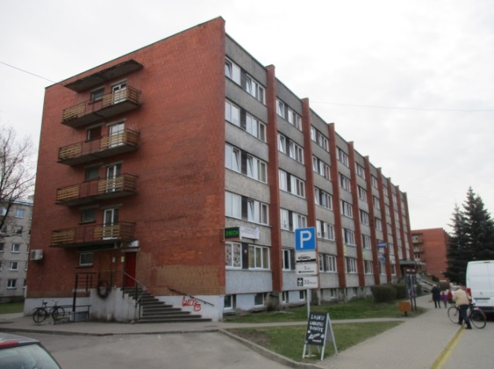
Foto attēls Nr. 1 | Foto attēls Nr. 2
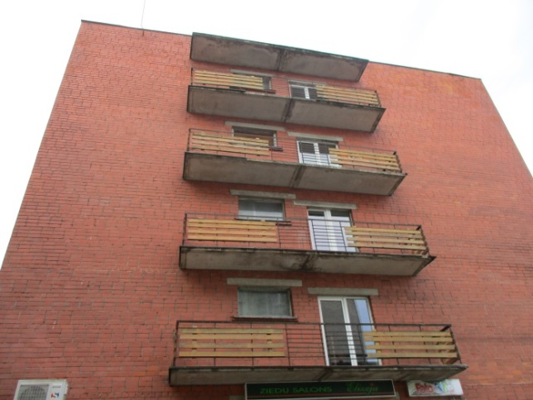 | 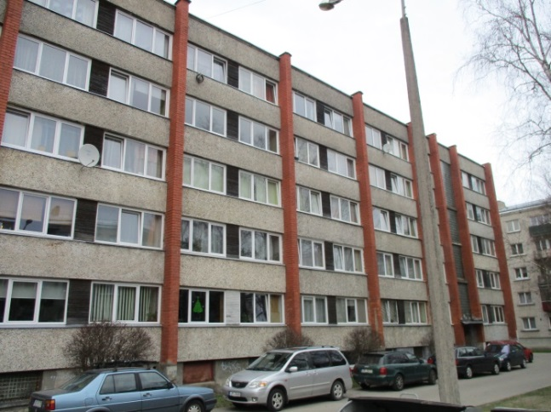
Foto attēls Nr. 3 | Foto attēls Nr. 4
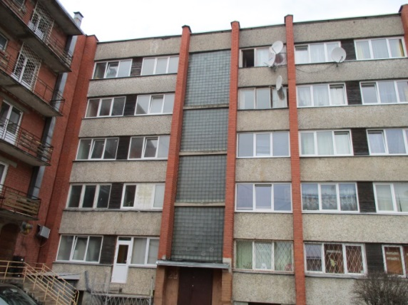 | 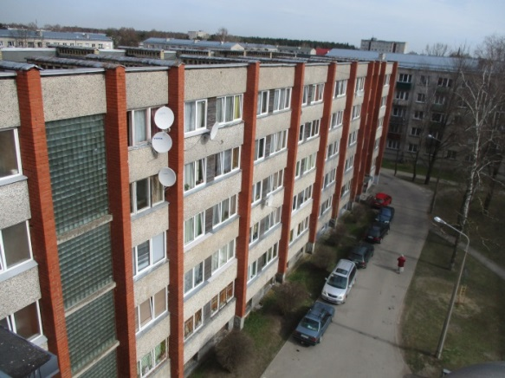
Foto attēls Nr. 5 | Foto attēls Nr. 6
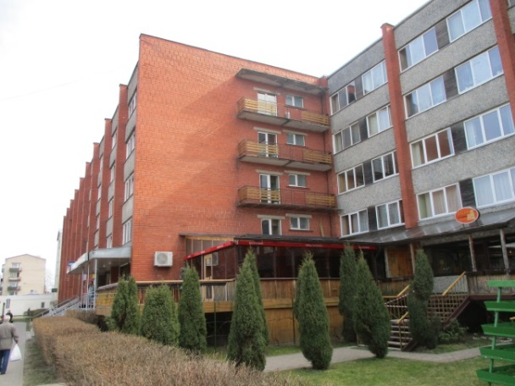 | 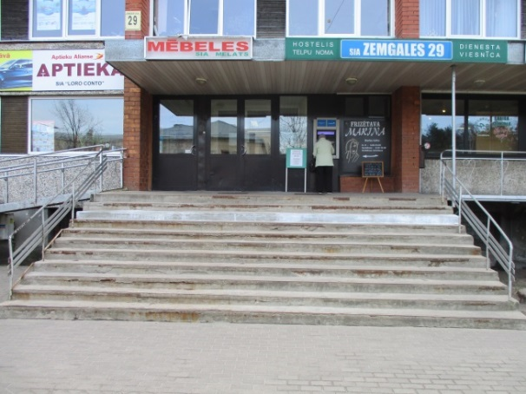
Foto attēls Nr. 7 | Foto attēls Nr. 8
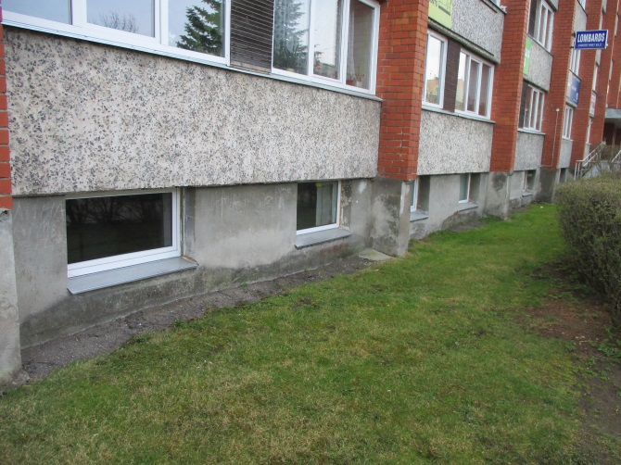 | 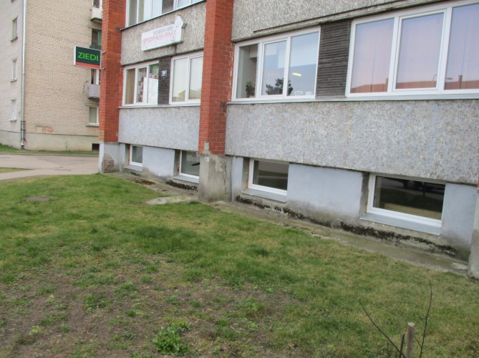
Foto attēls Nr. 9 | Foto attēls Nr. 10
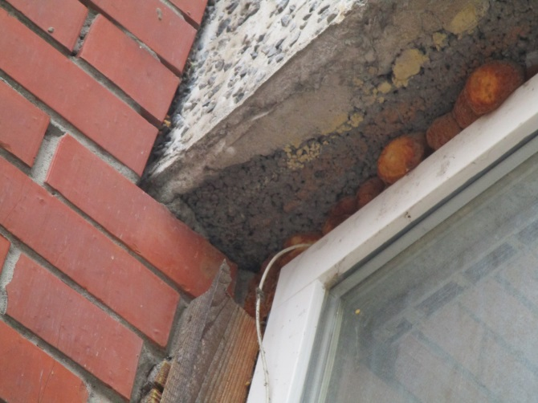 | 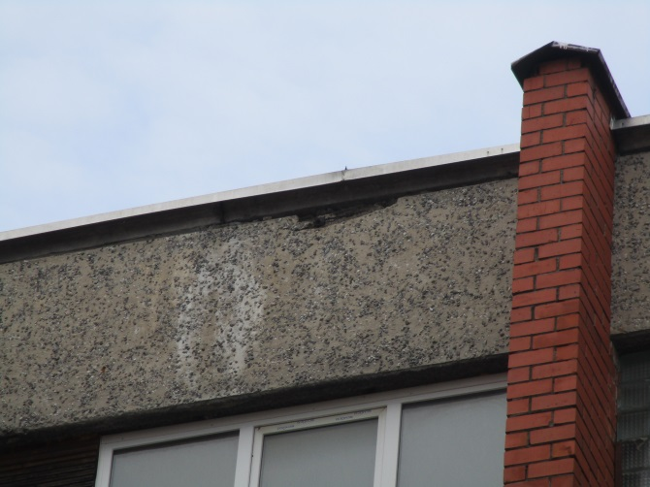
Foto attēls Nr. 11 | Foto attēls Nr. 12
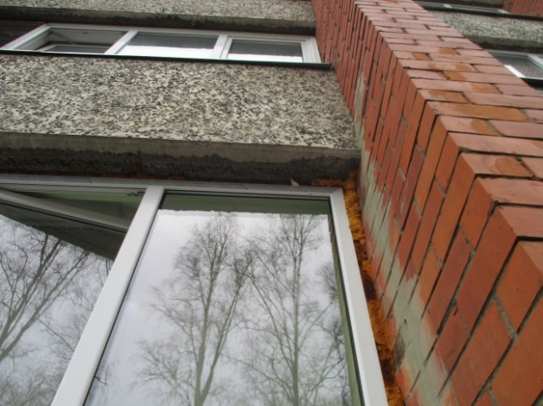 | 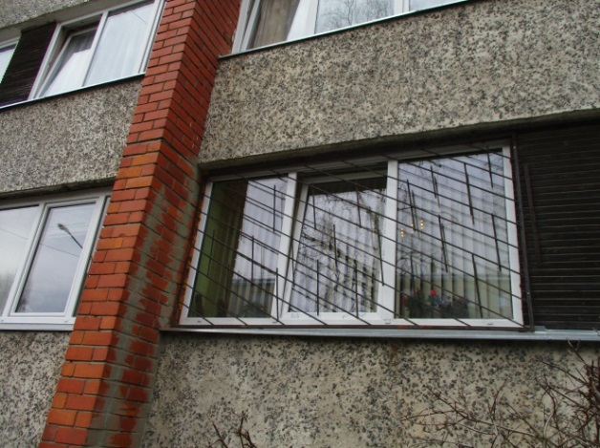
Foto attēls Nr. 13 | Foto attēls Nr. 14
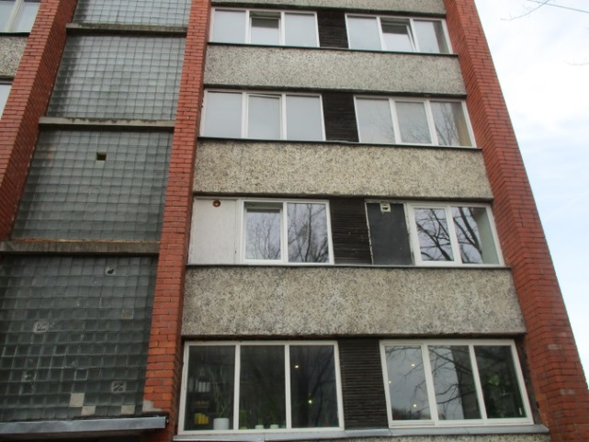 | 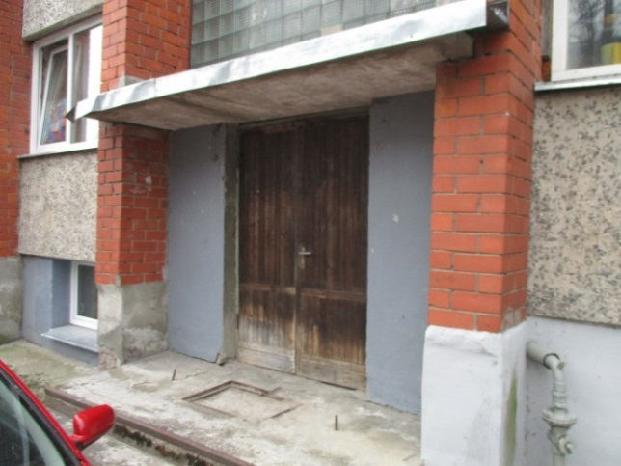
Foto attēls Nr. 15 | Foto attēls Nr. 16
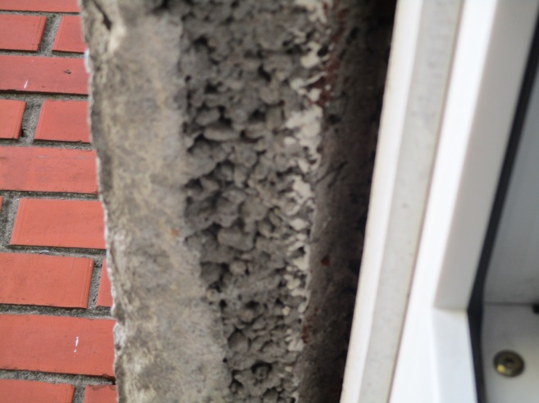 | 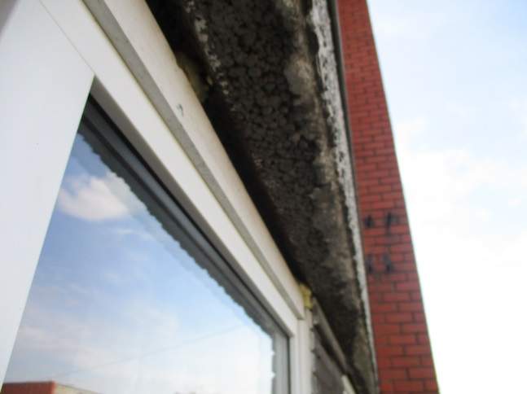
Foto attēls Nr. 17 | Foto attēls Nr. 18
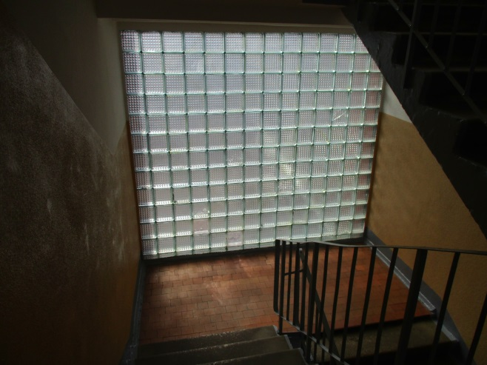 | 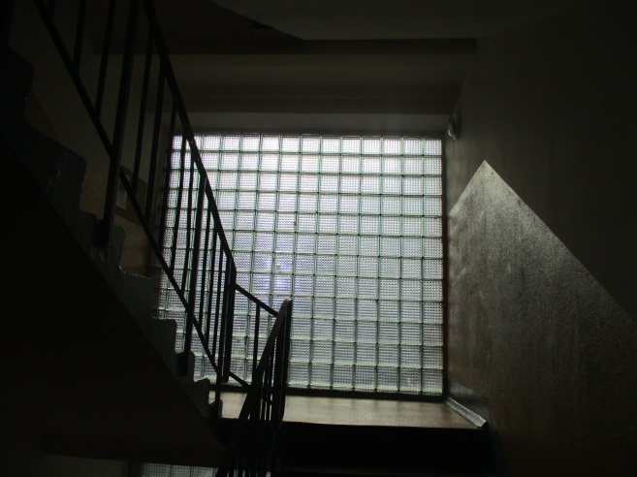
Foto attēls Nr. 19 | Foto attēls Nr. 20
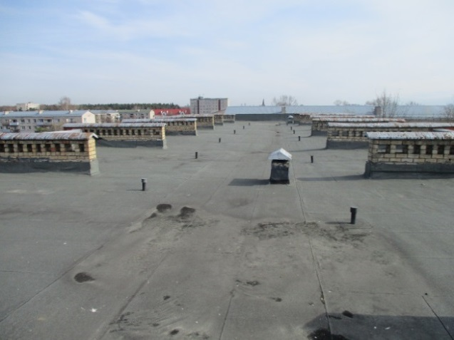 | 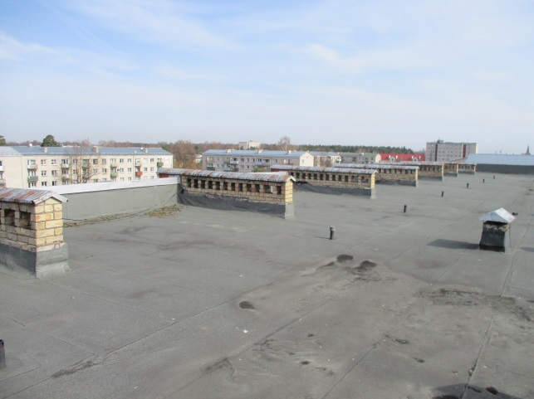
Foto attēls Nr. 21 | Foto attēls Nr. 22
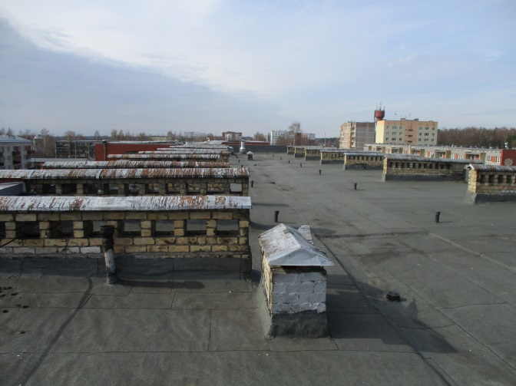 | 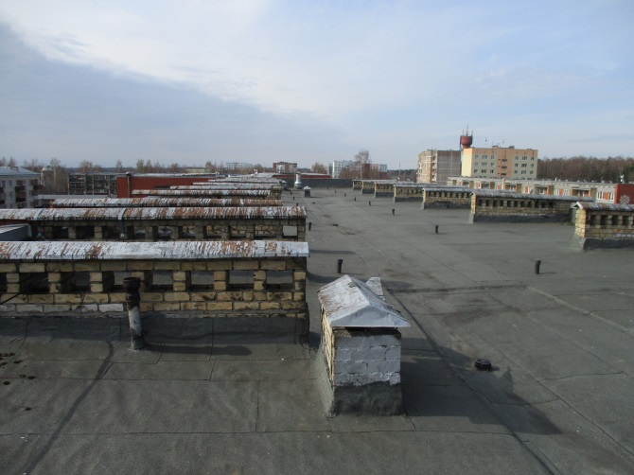
Foto attēls Nr. 23 | Foto attēls Nr. 24
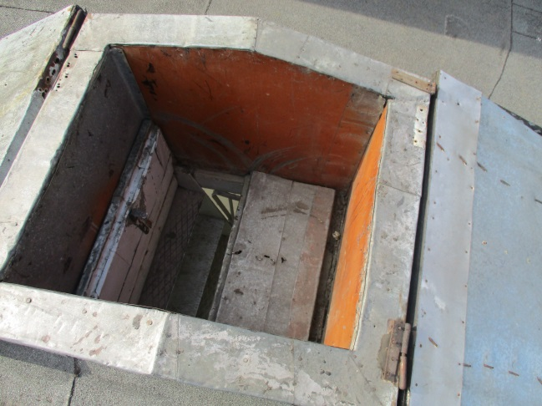 | 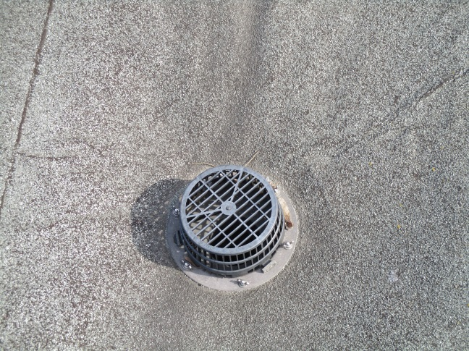
Foto attēls Nr. 25 | Foto attēls Nr. 26
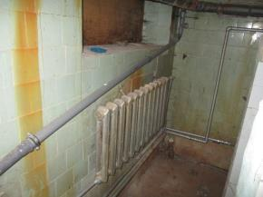 | 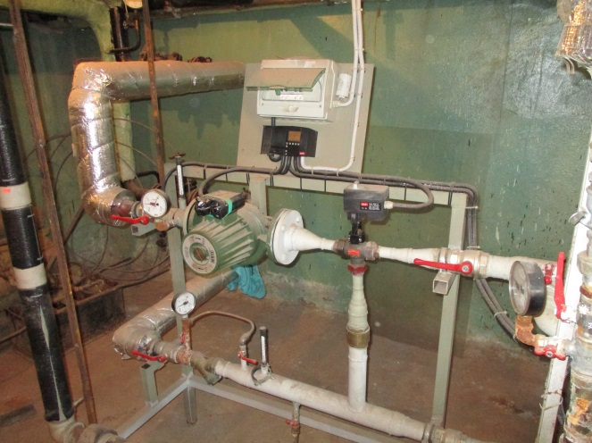
Foto attēls Nr. 27 | Foto attēls Nr. 28
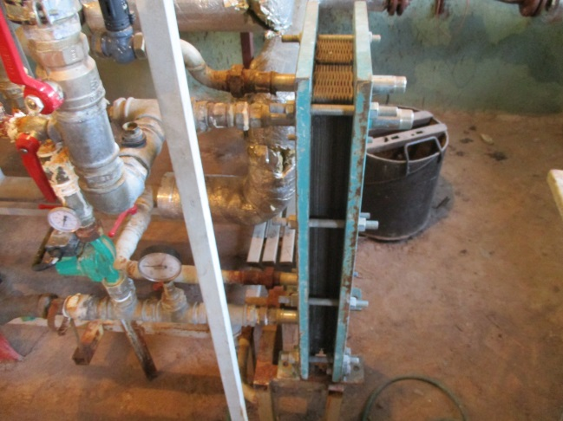 | 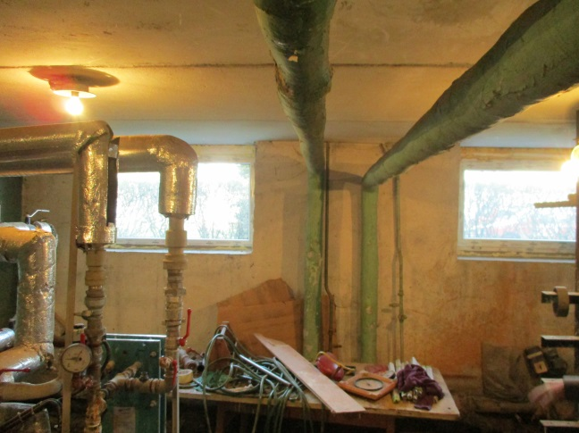
Foto attēls Nr. 29 | Foto attēls Nr. 30
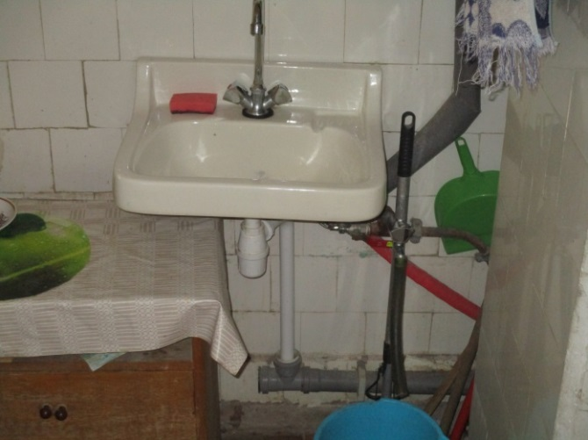 | 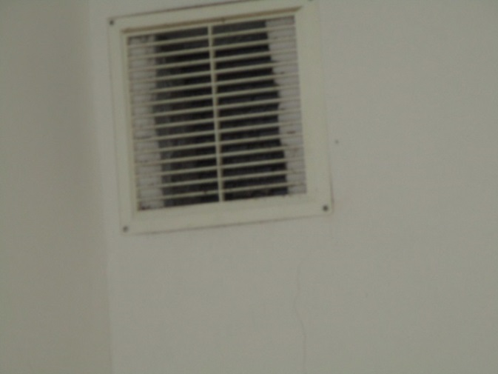
Foto attēls Nr. 31 | Foto attēls Nr. 32
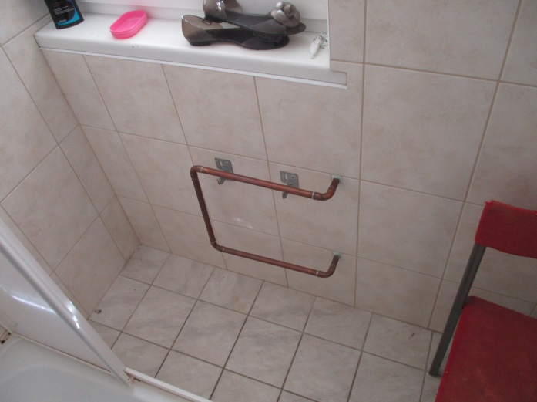 | 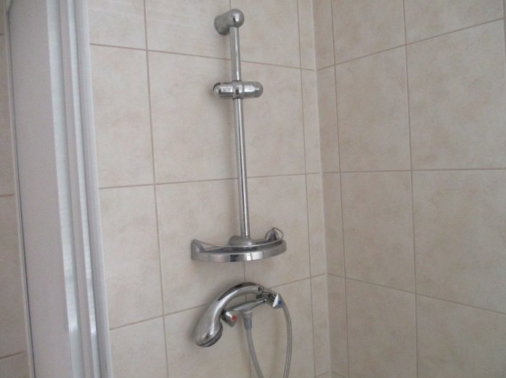
Foto attēls Nr. 33 | Foto attēls Nr. 34
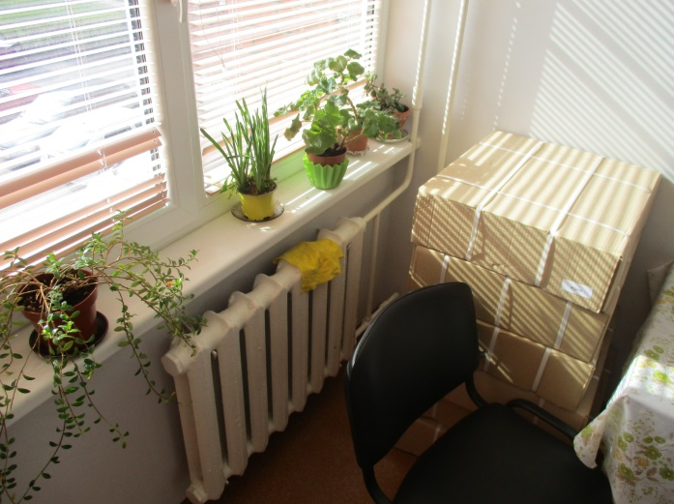 | 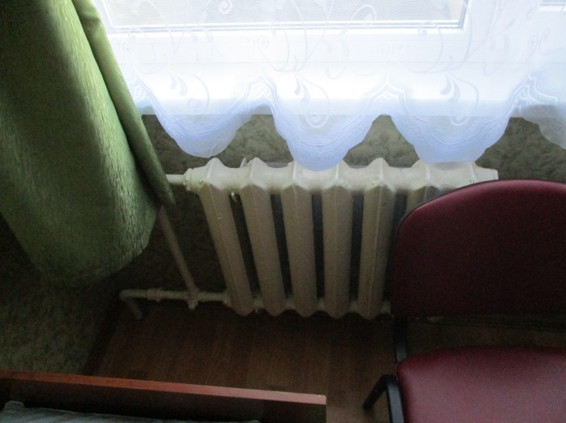
Foto attēls Nr. 35 | Foto attēls Nr. 36

